
Шрамко Ю. А. 5 класс. Физическая культура. 18.05.2022
Урок №50 Тема 6 (10ч). Бадминтон
Тема. Техника выполнения подачи: короткой подачи, высоко-далекой подачи.
Цель урока: Совершенствование короткой и длинной подачи при игре в бадминтон.
- Здравствуйте, ребята! Подготовьтесь к уроку.
Желаю всем удачи и успехов!
Самоконтроль перед выполнением упражнений (измерение пульса).
Все упражнения выполнять за 2 часа до и после еды.

Просмотрите видео по ссылке:
https://www.youtube.com/watch?v=CoykkEgJg9k
Соблюдать питьевой режим и правильное дыхание при выполнении упражнений.
Перед каждым подходом отдых 30сек.

Домашнее задание
Выполнить упражнения для ног 2 подхода по 15-20 раз

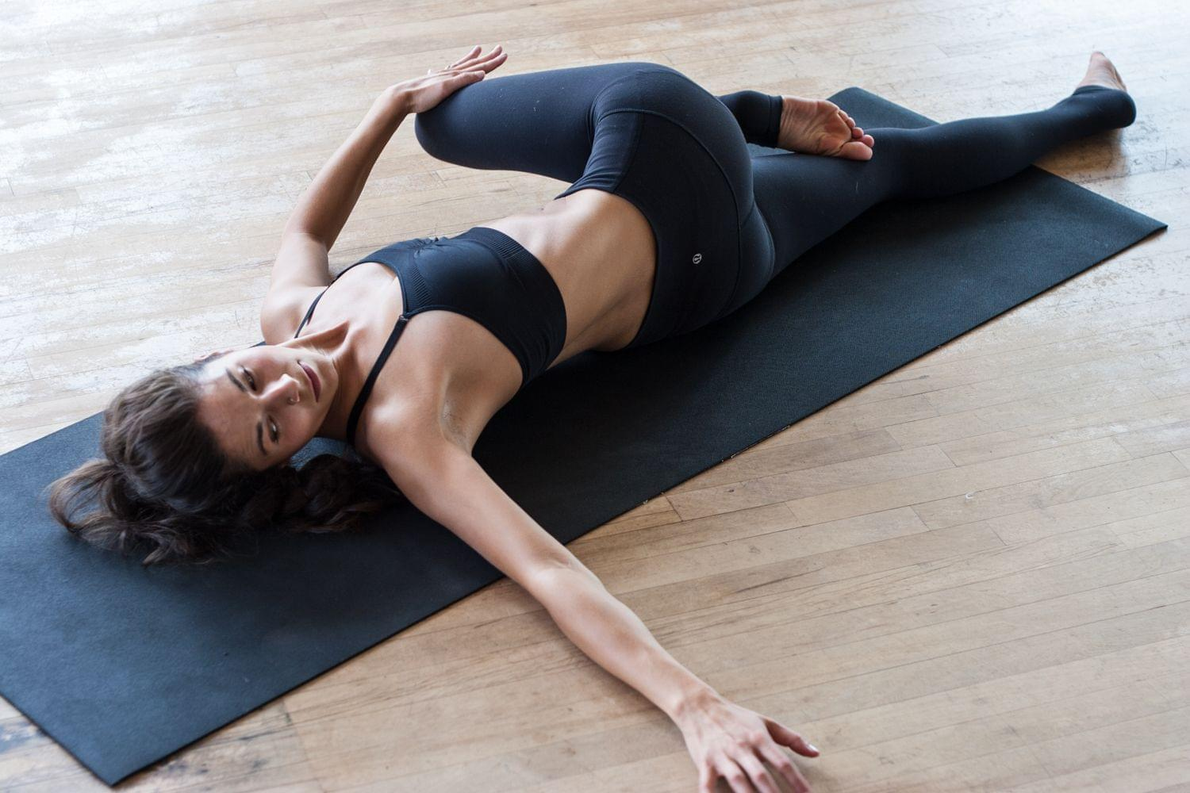

Отписаться о выполнении задания и приложить фото выполнения.
Для обратной связи можно использовать электронную почту shramko.iu@yandex.ru, социальные сети ВК, ОК, мессенджеры WhatsApp и Viber.

